Kajian Teologis tentang Pemaknaan Jemaat Tongko Klasis Sangalla’
Barat terhadap Natal dan Paskah

SKRIPSI
Diajukan Kepada Sekolah Tinggi Agama Kristen Negeri (STAKN) Toraja
untuk memenuhi salah satu syarat memperoleh gelar Sarjana Teologi (S.Th)
OLEH:
Evianti Parrangan
20072661

Sekolah Tinggi Agama Kristen Negeri

(STAKN) Toraja

Judul: | Kajian Teologis tentang Pemaknaan Jemaat Tongko Klasis Sangalla’  Barat terhadap Natal dan Paskah
Disiapkan oleh: | Evianti Parrangan
NIRM: | 20072661
Jurusan: | Kependetaan

Setelah diperiksa dan diteliti ulang, ternyata telah memenuhi persyaratan untuk
dipertahankan di depan penguji.
Mengkendek, 19 Juli 2012
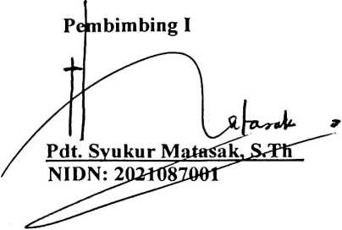
Pembimbing II
Theo Dedi Palimbunga, S.Pd
NIDN: 2001126601
HALAMAN PENGESAHAN
Judul Skripsi
Kajian Teologis tentang Pemaknaan Jemaat Tongko Klasis
Sangalla’ Barat terhadap Natal dan Paskah.
di Tulis oleh
: Evianti Parrangan
Jurusan
: Kependetaan
Telah di pertahankan oleh penulisnya di depan panitia Ujian Sarjana (SI) sekolah
Tinggi Agama Kristen Negeri (STAKN) Toraja pada tanggal 28 Juni 2012.
Dewan Penguji

NIDN: 2012015201
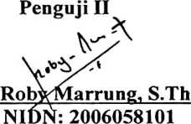
Panitia Ujian
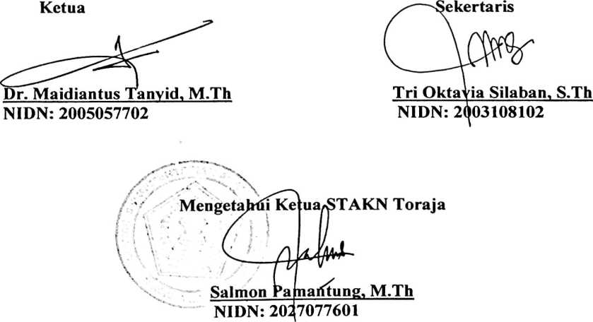
iii

ABSTRAK
Evianti Parrangan, 2012. “Suatu Kajian Teologis Tentang Pemaknaan Jemaat Tongko
Klasis Sangalla’ Barat terhadap Natal dan Paskah”.
Skripsi ini diuraikan dalam lima bab dengan tujuan penulisan untuk mengetahui makna
teologis Natal dan Paskah serta bagaimana pemaknaan Jemaat Tongko Klasis Sangalla’ Barat
terhadap Natal dan Paskah.
Untuk mencapai tujuan penulisan, penulis menggunakan metode penelitian kualitatif
yakni melalui observasi serta wawancara kepada beberapa anggota jemaat Tongko.
Hasil dari kajian ini menunjukkan bahwa Natal dan Paskah merupakan peristiwa dimana
keselamatan yang dijanjikan digenapi. Kelahiran Yesus Kristus menjadi wujud nyata akan kasih
Allah yang mau merendahkan diri-Nya untuk sama dengan manusia, kecuali dosa. Sementara
Paskah menjadi puncak dari karya Yesus Kristus untuk mewujudkan misi Allah itu, dimana
lewat kebangkitan-Nya menjadi nyata bahwa Yesus Kristus adalah Allah yang dalam perjalanan
hidup-Nya menjadi sama dengan manusia demi terwujudnya karya penyelamatan Allah bagi
dunia. Keselamatan yang telah dinyatakan Allah lewat kehadiran Yesus Kristus dimaknai jemaat
sebagai peristiwa penting sehingga ada harapan dari jemaat untuk menyatakan respon mereka
lewat perubahan hidup ke arah yang lebih baik.

